

**KARIERNI CENTRI UNIVERZE V LJUBLJANI**

**TEOLOŠKA FAKULTETA**

**vabimo na delavnico**

**vabimo na delavnico**

**Želite biti obveščen/a?**

Prijavite se na naše novičke, pišite na [kc@uni-lj.si](mailto:kc@uni-lj.si)!

Spletna stran: [www.kc.uni-lj.si](https://www.uni-lj.si/karierni_centri/predstavitev_za_studente/studenti/)

Facebook: [Karierni centri UL](https://www.facebook.com/KarierniCentriUL/)

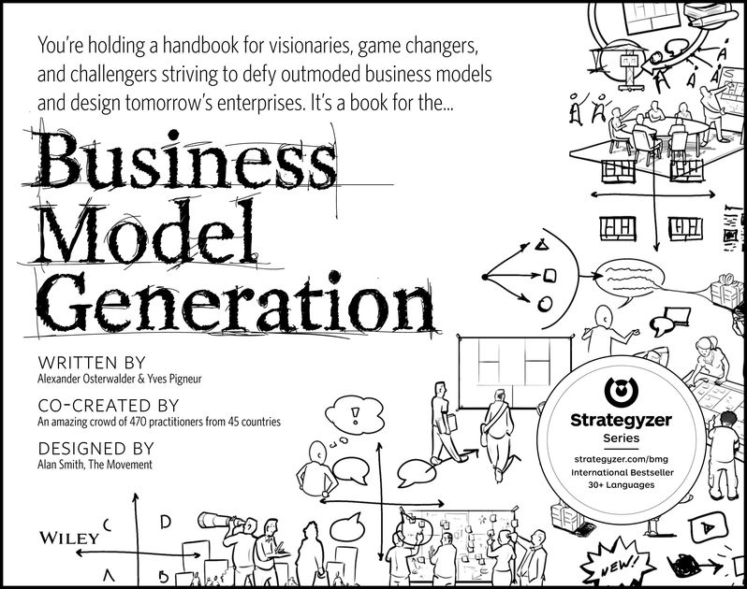

**POSLOVNI NAČRT**

**PO METODI »BUSINESS MODEL GENERATION«**

**Izvaja: g. Andro Goblon, Izobraževanje za osebni poslovni uspeh**

Vsebina delavnice:

* Kaj je bistvo poslovne ideje in zakaj smo izbrali ravno to idejo?
* Kako predstavimo poslovno idejo?
* Kako lahko ugotovimo ali ima poslovna ideja možnosti za uresničitev?
* Kako smo pripravljeni na presenečenja, ki se bodo zagotovo zgodila?
* Kakšna je razlika med poslovnim modelom in poslovnim načrtom ter kdaj uporabiti eno ali drugo možnost.
* Praktično delo na primerih.

Posebni poudarek bo namenjen posebnostim tretjega, socialnega sektorja gospodarstva.

**KONTAKT ZA VEČ INFORMACIJ**

**dr. Sabina Žnidaršič Žagar**

sabina.znidarsic-zagar@uni-lj.si

030 641 640

**KARIERNI CENTRI UNIVERZE V LJUBLJANI**

**KOMPAS NA VAŠI KARIERNI POTI**

**PRIJAVITE se na:**

sabina.znidarsic-zagar@uni-lj.si

**Rok prijave:**

Do 2. 3. 2018. 12. 2017

**KJE**

**UL Teološka fakulteta,**

**Poljanska cesta 4,**

**Predavalnica 2**

**KDAJ**

5. 3. 2018

od 15.00 do 18.45